Andrés Sánchez de Ágreda – 202108563
Servicios Telemáticos Multimedia

Práctica 3
Construcción de un vocoder con CELP y comparación con LP
Universidad Pontifica de Comillas ICAI

ÍNDICE
1. Introducción 1
2. Fase de Análisis 1
3. Fase de Síntesis 5
4. Comparación Síntesis vs Original 8
5. Casos y evaluación 8
6. Comparación CELP vs LP 9
7. Anexo Código 9

Introducción
La base de este proyecto es la competición Formula Student, un evento internacional que
los resultados futuros en la prueba de Endurance.

Fase de Análisis
En esta primera parte de la práctica se empleó una frecuencia de muestreo de Fs = 8 kHz, con tramas de N = 160 muestras (20 ms) y subtramas de L = 40 (5 ms). La búsqueda de pitch se realizó en P ∈ [16,160] (≈2–20 ms). Se exploraron tres órdenes LPC (M = 10, 12, 16), tres pesos perceptuales en el filtro A(z/c) (c = 0.60, 0.75, 0.90) y distintos codebooks de K columnas: gaussianos (K = 64, 256, 1024) y un estructurado algebraico 2pulses (K = 256).
Para cada combinación se obtuvieron SNR_LPC (ajuste del filtro por trama), SNR_CELP (analysis-by-synthesis), la media de b y sus valores voiced/unvoiced con intervalos de confianza al 95%, la media de P y F0 = Fs/P, la magnitud y RMS de θ₀, las métricas espectrales IS y LSD, así como el tiempo de proceso.
Se generaron 36 combinaciones de $(K,M,c)$, además del codebook 2pulses-256. Los audios de evaluación fueron frase.wav, e.wav, r.wav, z.wav y we were away a year ago_lrr.wav. Con el fin de contextualizar los resultados, a continuación, se resume la configuración de los codebooks empleados (tipo, tamaño $K$y esquema de construcción). Esta tabla sirve de referencia para interpretar las comparativas posteriores de SNR y métricas espectrales.
Nombre | Tipo | K | Construcción (resumen) | Observaciones
gauss64 | Gaussiano | 64 | Columnas (L\times K) con (N(0,1)), normalizadas | Baja complejidad / calidad base
gauss256 | Gaussiano | 256 | Idem | Mejor compromiso calidad–cómputo
gauss1024 | Gaussiano | 1024 | Idem | Mayor calidad / mayor coste
2pulses256 | Algebraico | 256 | Dos impulsos ±1 por átomo, normalizados | Eficiente en memoria / ligeramente menor SNR
Tabla 1: Resultados por caso (codebook, M, c): métricas temporales y espectrales, y SNR.
A continuación, se presentan y analizan los resultados obtenidos en el análisis y síntesis del vocoder CELP bajo distintas configuraciones de codebook (K), orden LPC (M) y peso perceptual (c). Se muestran primero las métricas objetivas (SNR_CELP, SNR_LPC, IS, LSD) y parámetros intermedios ($b$, $P$, $F_{0}$), seguidas de las comparaciones por figuras y tablas. La interpretación se organiza de lo global a lo particular: (i) efecto del tamaño del codebook, (ii) influencia de $M$, (iii) impacto de $c$, y (iv) contraste con codebooks estructurados.
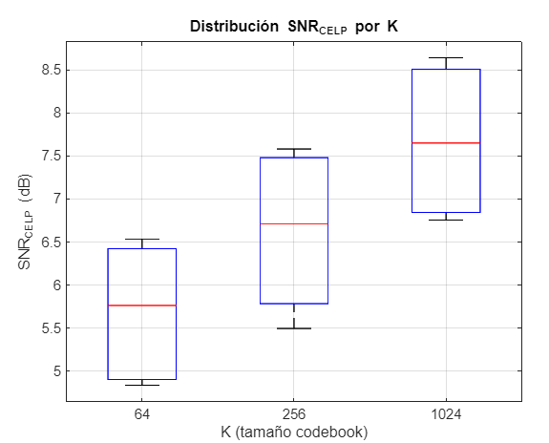
Posteriormente, se evalúa la síntesis y la percepción auditiva, se estudia la transmisión a distintas tasas y, finalmente, se compara CELP frente al vocoder LP. El énfasis se pone en identificar tendencias robustas y compromisos de diseño, apoyándose en las Figuras y Tablas correspondientes.
Ilustración 1: Distribución de SNR-CELP por K
La SNR_CELP aumenta de forma monótona con el tamaño del codebook K, y la dispersión se reduce. La mediana pasa de ≈5.7 dB (K=64) a ≈6.7 dB (K=256) y ≈7.6 dB (K=1024). Con K=64 el rango intercuartílico es amplio (≈5.1–6.5 dB), mientras que con K=1024 se concentra en ≈7.0–8.6 dB. Estos resultados indican que un codebook más grande representa mejor transitorios y consonantes, estabilizando el rendimiento entre enunciados.

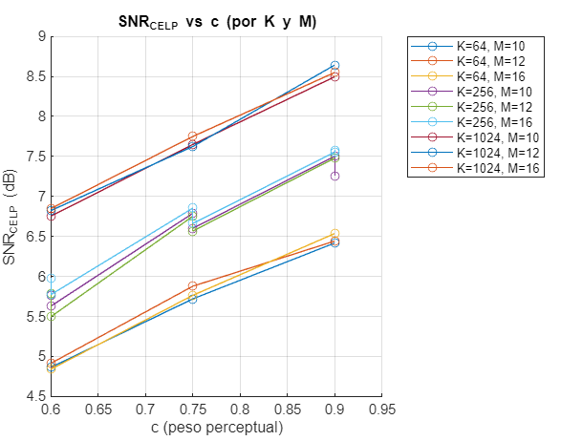
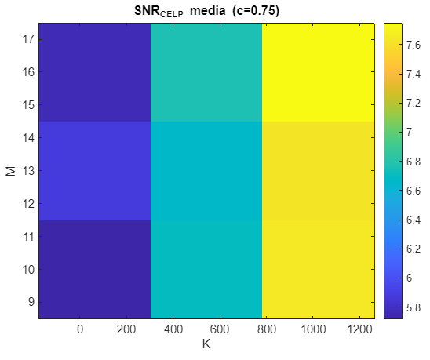
La dimensión dominante es el tamaño del codebook K: la SNR_CELP media pasa de ≈5.8 dB (K=64) a ≈6.9 dB (K=256) y ≈7.7 dB (K=1024). El impacto del orden LPC M resulta secundario, con variaciones típicas ≤ 0.2–0.3 dB entre M = 10, 12, 16. Conclusión práctica: cuando se requiere “invertir” bits o tiempo de cómputo, resulta más eficaz aumentar K que incrementar M por encima de 12–16.
Ilustración 4: SNR-CELP vs c (por K y M)
Ilustración 2: Mapa de calor SNR-CELP
La SNR_CELP crece de forma casi lineal con el peso perceptual c para todas las parejas $(K,M)$. El paso de c = 0.60 → 0.75 aporta típicamente +0.9–1.1 dB, y de c = 0.75 → 0.90 añade +0.7–1.0 dB adicionales. Con K = 1024 se alcanzan valores máximos en torno a 8.5–8.6 dB. Como compromiso de diseño, aunque c = 0.90 proporciona la SNR más alta, c ≈ 0.75 se considera más robusto (menor riesgo de énfasis excesivo e inestabilidades locales) y se adopta como referencia en los apartados (b–e).
Para facilitar la lectura en el cuerpo del informe, se agrupan los resultados por familia de codebook (K fijo), manteniendo únicamente las métricas clave: SNR_CELP, F0 medio, y b (media y desgloses sonoros/áfono), además del tiempo de proceso:
- Gaussianos K=64
Se resume el efecto de M y c cuando el codebook es pequeño (K=64). Se observa una SNR_CELP moderada y mayor dispersión, coherente con la menor capacidad del codebook para modelar transitorios.

Caso | K | M | c | SNR_CELP (dB) | F0_med (Hz) | b_med | b_V | b_U | t (s)
01 | 64 | 10 | 0.60 | 4.9 | 93.5 | 0.828 | 0.892 | 0.808 | 1.9
02 | 64 | 10 | 0.75 | 5.7 | 93.2 | 0.829 | 0.871 | 0.810 | 1.8
03 | 64 | 10 | 0.90 | 6.4 | 94.1 | 0.827 | 0.897 | 0.802 | 1.8
04 | 64 | 12 | 0.60 | 4.9 | 93.7 | 0.824 | 0.892 | 0.802 | 1.5
05 | 64 | 12 | 0.75 | 5.9 | 93.3 | 0.828 | 0.895 | 0.800 | 1.5
06 | 64 | 12 | 0.90 | 6.4 | 92.8 | 0.828 | 0.884 | 0.807 | 1.5
07 | 64 | 16 | 0.60 | 4.8 | 93.9 | 0.826 | 0.909 | 0.798 | 1.6
08 | 64 | 16 | 0.75 | 5.8 | 94.4 | 0.831 | 0.883 | 0.810 | 1.8
09 | 64 | 16 | 0.90 | 6.5 | 92.8 | 0.823 | 0.865 | 0.802 | 1.9

- Gaussianos K=256
Con K=256 mejora la SNR_CELP y se reduce la variabilidad. El incremento de c sigue aportando ganancias; M tiene impacto menor.
Caso | K | M | c | SNR_CELP (dB) | F0_med (Hz) | b_med | b_V | b_U | t (s)
10 | 256 | 10 | 0.60 | 5.8 | 94.0 | 0.800 | 0.880 | 0.777 | 1.9
11 | 256 | 10 | 0.75 | 6.8 | 92.5 | 0.812 | 0.885 | 0.787 | 1.9
12 | 256 | 10 | 0.90 | 7.5 | 93.9 | 0.826 | 0.904 | 0.801 | 1.8
13 | 256 | 12 | 0.60 | 5.8 | 94.2 | 0.801 | 0.880 | 0.778 | 1.9
14 | 256 | 12 | 0.75 | 6.8 | 94.9 | 0.806 | 0.899 | 0.779 | 1.9
15 | 256 | 12 | 0.90 | 7.5 | 93.6 | 0.820 | 0.899 | 0.796 | 1.8
16 | 256 | 16 | 0.60 | 6.0 | 93.6 | 0.800 | 0.864 | 0.774 | 1.9
17 | 256 | 16 | 0.75 | 6.9 | 92.2 | 0.807 | 0.874 | 0.780 | 1.9
18 | 256 | 16 | 0.90 | 7.6 | 92.4 | 0.818 | 0.895 | 0.792 | 1.9

- Gaussianos K=1024
Con K=1024 se alcanza la mayor SNR_CELP y la menor dispersión, reflejando la mayor capacidad del codebook para representar señales complejas.
Caso | K | M | c | SNR_CELP (dB) | F0_med (Hz) | b_med | b_V | b_U | t (s)
19 | 1024 | 10 | 0.60 | 6.8 | 92.8 | 0.785 | 0.869 | 0.760 | 2.1
20 | 1024 | 10 | 0.75 | 7.6 | 93.2 | 0.801 | 0.882 | 0.774 | 2.1
21 | 1024 | 10 | 0.90 | 8.5 | 93.1 | 0.817 | 0.891 | 0.793 | 2.0
22 | 1024 | 12 | 0.60 | 6.8 | 92.3 | 0.785 | 0.862 | 0.760 | 2.1
23 | 1024 | 12 | 0.75 | 7.6 | 93.8 | 0.801 | 0.887 | 0.775 | 2.0
24 | 1024 | 12 | 0.90 | 8.6 | 92.8 | 0.818 | 0.896 | 0.793 | 2.0
25 | 1024 | 16 | 0.60 | 6.8 | 92.4 | 0.784 | 0.858 | 0.762 | 2.0
26 | 1024 | 16 | 0.75 | 7.7 | 94.1 | 0.797 | 0.898 | 0.765 | 2.0
27 | 1024 | 16 | 0.90 | 8.5 | 91.8 | 0.813 | 0.884 | 0.786 | 2.2

- Estructurado 2pulses-256
El codebook 2pulses (K=256) ofrece una SNR_CELP ligeramente inferior a la gaussiana de igual tamaño, a cambio de menor complejidad y memoria. Resulta útil como perfil “eficiente” para transmisión.
Caso | K | M | c | SNR_CELP (dB) | F0_med (Hz) | b_med | b_V | b_U | t (s)
28 | 256 | 10 | 0.60 | 5.6 | 92.0 | 0.828 | 0.882 | 0.807 | 2.1
29 | 256 | 10 | 0.75 | 6.6 | 93.0 | 0.837 | 0.909 | 0.819 | 2.1
30 | 256 | 10 | 0.90 | 7.3 | 93.8 | 0.850 | 0.905 | 0.827 | 2.1
31 | 256 | 12 | 0.60 | 5.5 | 94.4 | 0.840 | 0.887 | 0.822 | 2.0
32 | 256 | 12 | 0.75 | 6.6 | 93.8 | 0.841 | 0.890 | 0.823 | 1.8
33 | 256 | 12 | 0.90 | 7.5 | 94.3 | 0.858 | 0.906 | 0.836 | 1.8
34 | 256 | 16 | 0.60 | 5.8 | 92.8 | 0.835 | 0.888 | 0.819 | 1.9
35 | 256 | 16 | 0.75 | 6.7 | 94.3 | 0.838 | 0.892 | 0.819 | 1.8
36 | 256 | 16 | 0.90 | 7.6 | 93.6 | 0.851 | 0.902 | 0.829 | 2.3

En resumen, la calidad del análisis está principalmente gobernada por el tamaño del codebook (K): la SNR_CELP aumenta de forma apreciable al pasar de K=64 a 256 y 1024, con una reducción concomitante de la dispersión. El orden LPC (M) aporta mejoras marginales una vez M ≥ 12 (variaciones típicas ≤0.3 dB), mientras que el peso perceptual (c) incrementa la SNR casi linealmente; c ≈ 0.75 ofrece un compromiso robusto y c = 0.90 proporciona el máximo. El codebook estructurado 2pulses-256 queda ligeramente por debajo del gaussiano de igual tamaño, a cambio de menor complejidad y uso de memoria.

Fase de Síntesis
Se realizó la síntesis marco a marco a partir de los parámetros obtenidos en (a). La evaluación objetiva se basó en SNR global, SNR segmental (SegSNR) con recorte estándar, y MSE por archivo y caso $(K,M,c)$. De forma complementaria se estimó STOI (donde procede). El objetivo es comprobar si las tendencias observadas en el análisis se mantienen tras la reconstrucción y cuantificar el impacto de $K$, $M$y $c$ en el error de síntesis.
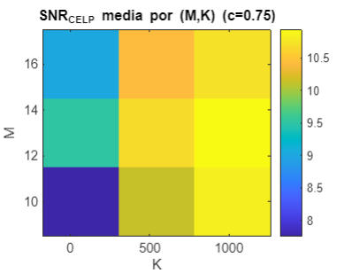
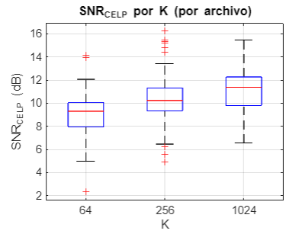
La SNR aumenta con K y la dispersión se reduce. Para combinaciones típicas, la mediana pasa de ~8–9 dB (K=64) a 9–11 dB (K=256) y 10–12 dB (K=1024). Existen outliers en frases ricas en fricativas, pero el patrón global se mantiene: más K ⇒ menor error de síntesis.
Ilustración 6: Mapa de calor de la ${SNR}_{\text{CELP}}$ media con $c=0.75$al variar $M∈\{10,12,16\}$y $K∈\{64,256,1024\}$.
Ilustración 5: Distribución de ${SNR}_{\text{CELP}}$ por tamaño de codebook $K=\{64,256,1024\}$, agrupando los resultados por archivo.
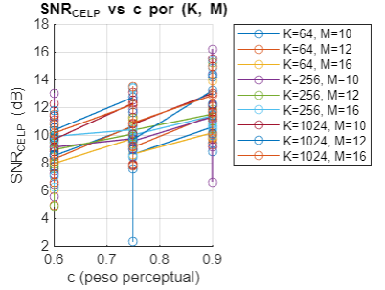
La dimensión dominante vuelve a ser K. El incremento de M aporta mejoras menores (≈0.2–0.4 dB), mientras que aumentar K de 64→256→1024 eleva la media en ~1–2 dB acumulados. Se confirma que conviene priorizar K frente a aumentos de orden LPC por encima de 12–16.
Ilustración 7: Evolución de ${SNR}_{\text{CELP}}$ con el peso perceptual $c$para cada pareja $(K,M)$.
La SNR crece casi linealmente con c. De 0.60→0.75 se observan incrementos típicos ≈+0.8…+1.2 dB, y de 0.75→0.90 ≈+0.7…+1.0 dB adicionales. Con K=1024 se alcanzan máximos ≈12–13 dB. Aunque c=0.90 proporciona el pico, c≈0.75 se mantiene como compromiso robusto para el resto de los apartados.
Igual que en el apartado de análisis, se ha incluido un breve resumen de tablas con los casos de los codebooks estudiados con sus diferentes parámetros:
- Gaussianos K=64 (síntesis)
Con K=64 se obtienen SNR moderadas y mayor varianza entre archivos; c eleva la SNR de forma consistente, mientras que M aporta mejoras pequeñas.
Caso | K | M | c | SNR (dB) | SegSNR (dB) | MSE (×10⁻³)
01 | 64 | 10 | 0.60 | 8.3 | 4.9 | 2.05
02 | 64 | 10 | 0.75 | 7.8 | 5.7 | 2.26
03 | 64 | 10 | 0.90 | 10.6 | 6.4 | 1.38
04 | 64 | 12 | 0.60 | 8.2 | 4.9 | 2.09
05 | 64 | 12 | 0.75 | 9.5 | 5.9 | 1.58
06 | 64 | 12 | 0.90 | 10.5 | 6.4 | 1.32
07 | 64 | 16 | 0.60 | 8.1 | 4.8 | 2.16
08 | 64 | 16 | 0.75 | 9.0 | 5.8 | 1.79
09 | 64 | 16 | 0.90 | 10.8 | 6.5 | 1.33
- Gaussianos K=256 (síntesis)
Con K=256 la SNR sube ~+1 dB respecto a K=64 a igualdad de $M,c$, y c=0.90 alcanza ya ~11–12 dB.
Caso | K | M | c | SNR (dB) | SegSNR (dB) | MSE (×10⁻³)
10 | 256 | 10 | 0.60 | 8.4 | 5.7 | 1.92
11 | 256 | 10 | 0.75 | 9.7 | 6.6 | 1.55
12 | 256 | 10 | 0.90 | 10.8 | 7.3 | 1.22
13 | 256 | 12 | 0.60 | 9.2 | 5.8 | 1.70
14 | 256 | 12 | 0.75 | 10.3 | 6.7 | 1.45
15 | 256 | 12 | 0.90 | 11.7 | 7.5 | 1.05
16 | 256 | 16 | 0.60 | 9.1 | 5.8 | 1.64
17 | 256 | 16 | 0.75 | 10.1 | 6.7 | 1.42
18 | 256 | 16 | 0.90 | 11.6 | 7.5 | 1.07
- Gaussianos K=1024 (síntesis)
Con K=1024 se alcanzan las mayores SNR: hasta 12–13 dB con c=0.90; el efecto de M sigue siendo menor que el de K y c.
Caso | K | M | c | SNR (dB) | SegSNR (dB) | MSE (×10⁻³)
19 | 1024 | 10 | 0.60 | 10.2 | 6.8 | 1.35
20 | 1024 | 10 | 0.75 | 10.8 | 7.7 | 1.14
21 | 1024 | 10 | 0.90 | 12.7 | 8.7 | 0.823
22 | 1024 | 12 | 0.60 | 10.2 | 6.8 | 1.29
23 | 1024 | 12 | 0.75 | 10.9 | 7.8 | 1.22
24 | 1024 | 12 | 0.90 | 12.3 | 8.5 | 0.879
25 | 1024 | 16 | 0.60 | 9.4 | 6.5 | 1.51
26 | 1024 | 16 | 0.75 | 10.7 | 7.7 | 1.15
27 | 1024 | 16 | 0.90 | 12.2 | 8.5 | 0.884
- Estructurado 2pulses-256 (síntesis)
El 2pulses-256 ofrece resultados comparables a los gaussianos de igual $K$(diferencias típicas $∣Δ∣≤0.3\text{–}0.5dB$según $M,c$), con menor coste de memoria/cómputo.
Caso | K | M | c | SNR (dB) | SegSNR (dB) | MSE (×10⁻³)
28 | 256 | 10 | 0.60 | 9.2 | 5.7 | 1.73
29 | 256 | 10 | 0.75 | 10.5 | 6.5 | 1.33
30 | 256 | 10 | 0.90 | 12.0 | 7.6 | 1.02
31 | 256 | 12 | 0.60 | 8.2 | 5.5 | 1.98
32 | 256 | 12 | 0.75 | 11.0 | 6.7 | 1.19
33 | 256 | 12 | 0.90 | 12.1 | 7.7 | 0.980
34 | 256 | 16 | 0.60 | 9.4 | 5.7 | 1.62
35 | 256 | 16 | 0.75 | 10.7 | 6.9 | 1.30
36 | 256 | 16 | 0.90 | 11.7 | 7.7 | 1.05
En conclusión, el rendimiento tras la síntesis está principalmente determinado por el tamaño del codebook: a igualdad de M y c, K = 1024 supera a K = 64 en ~1.5–2.5 dB de SNR. El peso perceptual c mejora la SNR de forma casi lineal (máximo en c = 0.90, compromiso robusto en c ≈ 0.75), mientras que el orden M aporta beneficios marginales más allá de M ≥ 12. El codebook 2pulses-256 ofrece resultados cercanos al gaussiano K = 256 con menor coste, lo que lo hace adecuado en escenarios con restricciones de tasa o CPU.

Comparación Síntesis vs Original
Para la evaluación auditiva y visual se seleccionó automáticamente el mejor caso por SNR: codebook gauss1024 (K=1024), M=10, c=0.90, sobre el archivo we were away a year ago_lrr.wav. Las métricas objetivas fueron: SNR=11.75 dB, SegSNR=12.22 dB, MSE=1.895×10⁻³, LSD medio=43.84 dB (escala interna de la práctica), y STOI=0.92, indicativa de alta inteligibilidad.
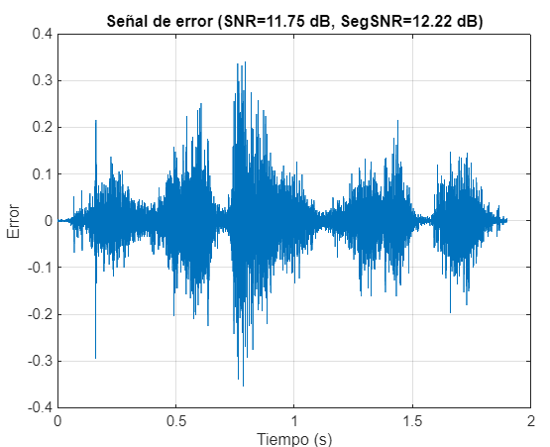
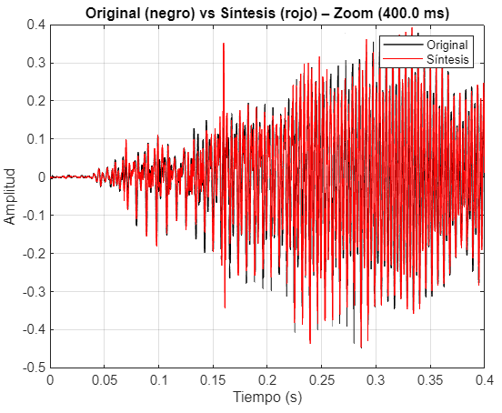
Se observa coincidencia de la envolvente temporal y de la periodicidad en tramos sonoros; aparecen ligeros sobreimpulsos en ataques y pequeñas desalineaciones de fase ciclo a ciclo, típicas de CELP con codebook finito.
Ilustración 9: Señal de error; SNR=11.75 dB, SegSNR=12.22 dB.
Ilustración 8: Original (negro) vs Síntesis (rojo), zoom 400 ms.
El error se concentra en onsets, fricativas y transiciones V–C. En regiones vocálicas sostenidas el error queda acotado y de carácter cuasi-blanco, coherente con el buen ajuste LPC+excitación.

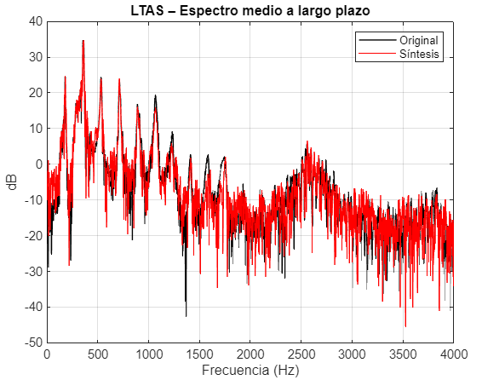
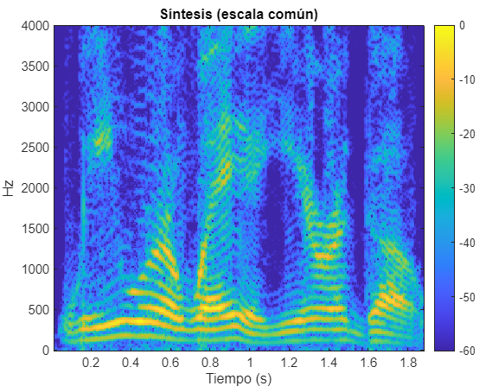
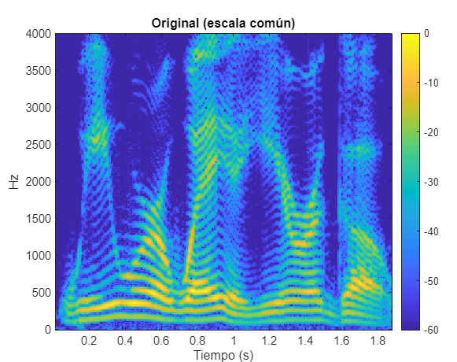
Los formantes principales (F1–F3) se conservan en localización y pendiente; en la síntesis se aprecia ligero realce del continuo entre 2–4 kHz y algo más de ruido de fondo en áfonos, especialmente en consonantes fricativas.
Ilustración 11: LTAS (espectro medio a largo plazo)
Ilustración 10: Espectrogramas de señal original y síntesis
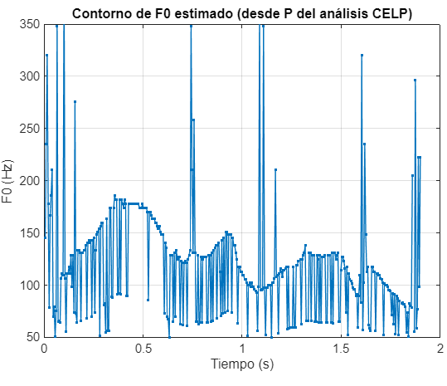
Coincidencia estrecha <2 kHz; por encima de 2 kHz la síntesis muestra +1…+2 dB en promedio, lo que explica una brillantez algo mayor sin comprometer la inteligibilidad (consistente con STOI=0.92).
Ilustración 12: Contorno de F0 estimado (desde P del análisis CELP)
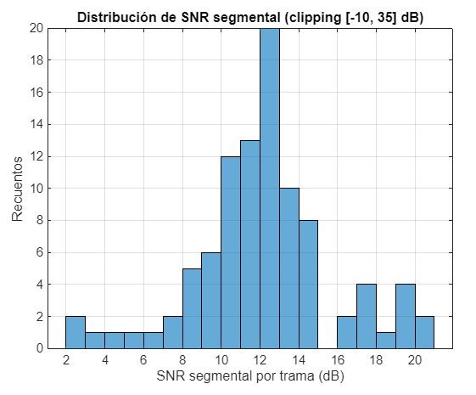
Seguimiento estable en bandas 90–180 Hz con picos espurios en segmentos áfonos o transitorios (reconocible por saltos bruscos). La media es compatible con el rango observado en el primer apartado.
Ilustración 13: Distribución de SNR segmental (clipping [-10,35] dB)
La masa principal se sitúa en 11–13 dB con cola hacia valores altos en vocales tensas y cola baja en fricativas; confirma el comportamiento heterogéneo por trama típico de habla continua.
Además, en el código se ha incluido una parte auditiva que permite comparar físicamente la diferencia entre la original y la versión sintetizada. La escucha revela timbre natural en vocales, sibilancia algo acentuada en /s/, /ʃ/ y transiciones rápidas, y buen anclaje prosódico (F0) salvo puntuales imprecisiones en segmentos no sonoros. La inteligibilidad es alta, alineada con STOI=0.92.
La síntesis con K=1024, M=10, c=0.90 reproduce adecuadamente la envolvente temporal, la estructura de formantes y la prosodia, alcanzando SNR ≈ 11–12 dB y STOI ≈ 0.92. Las discrepancias residuales se concentran en alta frecuencia y transitorios, coherentes con las limitaciones del codebook y el weighting perceptual, sin degradar de forma apreciable la inteligibilidad.

Casos y evaluación
El proyecto se alinea con diversos Objetivos de Desarrollo Sostenible (ODS) establecidos por la Agenda 2030 de las Naciones Unidas, contribuyendo a la innovación tecnológica, la eficiencia
más sostenibles, apoyando los esfuerzos globales para mitigar el cambio climático.

Comparación CELP vs LP
A la hora de enfocar este trabajo, se deben distinguir tres ramas de trabajo distintas: Hardware, Software y documentación.

Anexo Código
El éxito de este proyecto depende de la combinación de diversos recursos técnicos y humanos que

